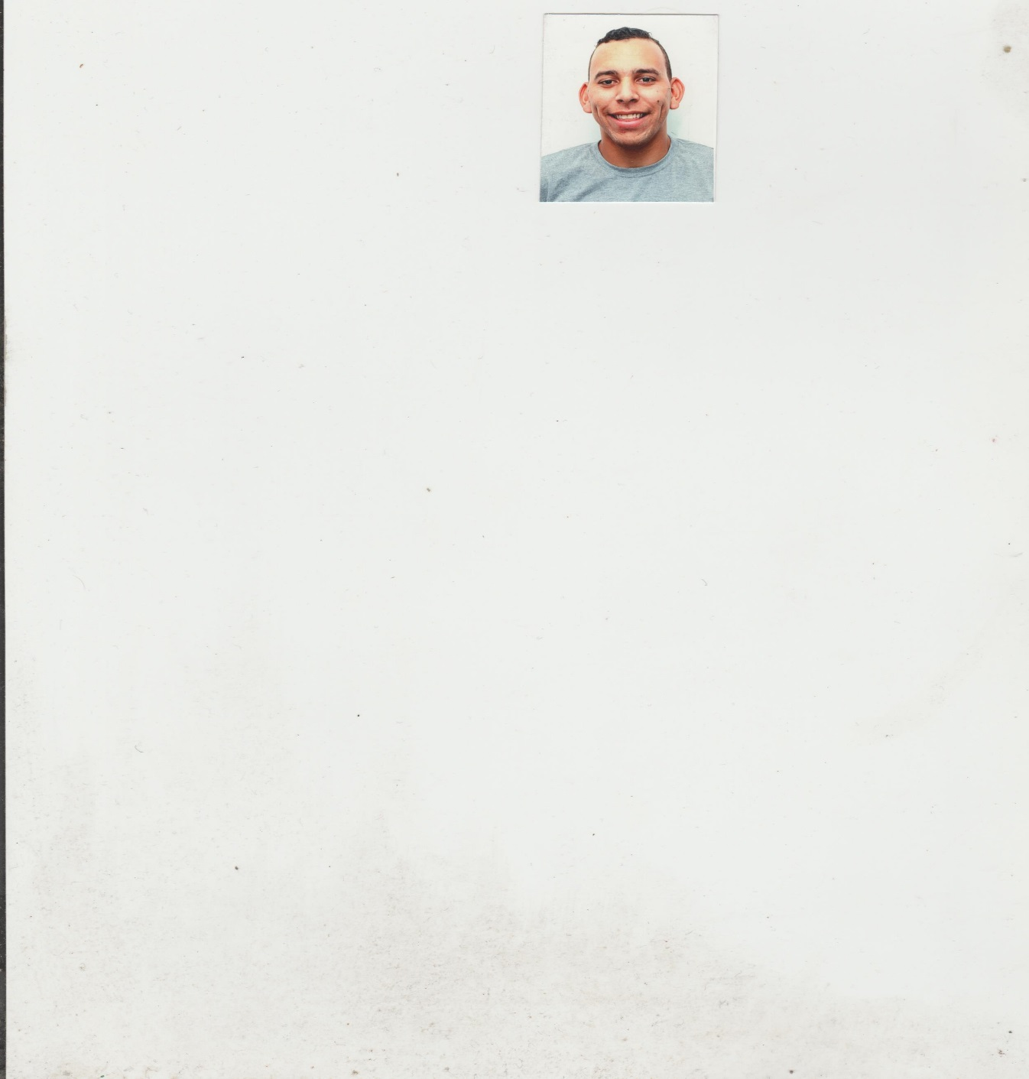

Maikel Junior Piñango González

Pasaporte: P-117099087

|  |  |
| --- | --- |
| **Datos Personales** | **Dirección:** Juan Díaz, Llano Bonito  **Lugar y Fecha de Nacimiento:** Caracas, 12-02-1994  **Estado Civil:** Soltero  **Teléfonos Cel**. 6936-2699 **Cel** 68176819 |
| **Experiencia**  **Destrezas y conocimientos** | * **Comisión de Administración y Divisas (CADIVI)**   **Cargo:** Analista de Expedientes, Transcriptor, Archivo.  **Duración:** 8 meses   * **Sestesa C.A**.   **Cargo:** Operario / Almacenista / Vendedor/Ayudante en general  **Duración:** 1 Año 7 meses   * **Productos y Servicios Ags C.A**   **Cargo:** Técnico Instalador de distintos sistemas de Seguridad.  **(CCTV, ALARMAS Y TENDIDO ELECTRICO.**)  **Duración:** 1 año   * **Compu Mall, S.A**   **Cargo:** Atención al cliente, ensamblaje de equipos y periféricos de computación.  **Duración:** 1 año   * **Mcdonalds**   **Cargo:** Atención y despacho y Ayudante  **Duración:** 8 meses   * **Distribuidora Unicasa**   **Cargo:** Vendedor  **Duración:** 8 meses   * **Tornado Rumbero, C.A**   **Cargo:** Atención y despacho de barra /Salonero / Camarero /Seguridad / Ayudante  **Duración:** 4 años (Temporadas Vacacionales completas, fines de Semana, Nocturno   * **Dominio Global Seguridad Integral AAZZA c.a**   **Cargo:** Vigilante  **Duración** 8 meses   * **Productos promocionales newdac. Panamá**   **Cargo:** ayudante de serigrafía, corte de banner, tasas, limpieza de suéter,  Botones, letreros, etc  **Duración:** 2 meses  Manejo montacargas, moto, carro, y poseo licencia de conducir. |
| **Cursos** | Curso de Manipulación de alimentos CENCAB  Curso Básico de Microsoft Word, Excel, Power Point |
| **Educación** | Excelente manejo de computadoras, ensamblaje, programas e Internet.  Manipulación de equipos electrónicos, aprendo con facilidad  Técnico Superior Universitario: Administración tributaria.(Aprobado) |
| **Referencias, Personales** | Carlos Rincón Telf: 6826-5717  Carmen González Telf: 6990-4538 |